(ร่าง) ระเบียบวาระการประชุม
สิ่งที่ส่งมาด้วย 1
คณะอนุกรรมการพัฒนาการเกษตรและสหกรณ์จังหวัดยะลา ครั้งที่ 2/2569
ในวันศุกร์ที่ 7 สิงหาคม 2569 เวลา 13.30 น.
ณ ห้องประชุม 50 ปี สกย. การยางแห่งประเทศไทยจังหวัดยะลา อำเภอเมืองยะลา จังหวัดยะลา
---------------------------------------

ระเบียบวาระที่ 1 เรื่องที่ประธานแจ้งที่ประชุมทราบ

ระเบียบวาระที่ 2 เรื่องรับรองรายงานการประชุม ครั้งที่ 1/2569

ระเบียบวาระที่ 3 เรื่องสืบเนื่อง
การแก้ไขปัญหาโรคยางพาราในพื้นที่จังหวัดยะลา โดย การยางแห่งประเทศไทยจังหวัดยะลา

ระเบียบวาระที่ 4 เรื่องเพื่อทราบ
4.1 นโยบายกระทรวงเกษตรและสหกรณ์ : การขับเคลื่อนนโยบายของรัฐมนตรีว่าการกระทรวงเกษตรและสหกรณ์ (นายสุริยะ จึงรุ่งเรืองกิจ)
โดย สำนักงานเกษตรและสหกรณ์จังหวัดยะลา
4.2 ภาวะเศรษฐกิจการเกษตรจังหวัดยะลา โดย สำนักงานเศรษฐกิจการเกษตรที่ 9
4.3 รายงานสถานการณ์การผลิตสินค้าเกษตร ปี 2569
1) ด้านพืช โดย สำนักงานเกษตรจังหวัดยะลา และสำนักงานพาณิชย์จังหวัดยะลา
2) ด้านปศุสัตว์ โดย สำนักงานปศุสัตว์จังหวัดยะลา
3) ด้านประมง โดย สำนักงานประมงจังหวัดยะลา
4.4 รายงานสถานการณ์น้ำ ปี 2569 โดย โครงการชลประทานยะลา
4.5 แผนการป้องกันและบรรเทาสาธารณภัยด้านการเกษตรจังหวัดยะลาในช่วงฤดูฝน ปี 2569
โดย สำนักงานเกษตรและสหกรณ์จังหวัดยะลา
4.6 การขับเคลื่อนโครงการบริหารจัดการคาร์บอนเครดิต ปีงบประมาณ 2569
โดย การยางแห่งประเทศไทยจังหวัดยะลา
4.7 การช่วยเหลือเกษตรกรที่ได้รับการกระทบจากปัญหาสัตว์ป่าทำลายพืชผลทางการเกษตร
โดย สำนักงานสภาเกษตรกรจังหวัดยะลา
4.8 ภารกิจด้านนโยบายของศูนย์วิจัยข้าวปัตตานีในจังหวัดยะลา
โดย ศูนย์วิจัยข้าวปัตตานี

ระเบียบวาระที่ 5 เรื่องเพื่อพิจารณา
5.1 ร่างแผนพัฒนาการเกษตรและสหกรณ์จังหวัดยะลา (พ.ศ. 2571 - 2575)
โดย สำนักงานเกษตรและสหกรณ์จังหวัดยะลา
4.2 การติดตามความก้าวหน้าผลการดำเนินงานโครงการตามแผนปฏิบัติการด้านการเกษตร และสหกรณ์ของจังหวัดยะลา ไตรมาส 3 ประจำปีงบประมาณ พ.ศ. 2569
โดย สำนักงานเกษตรและสหกรณ์จังหวัดยะลา

ระเบียบวาระที่ 6 เรื่องอื่น ๆ (ถ้ามี)
***************************
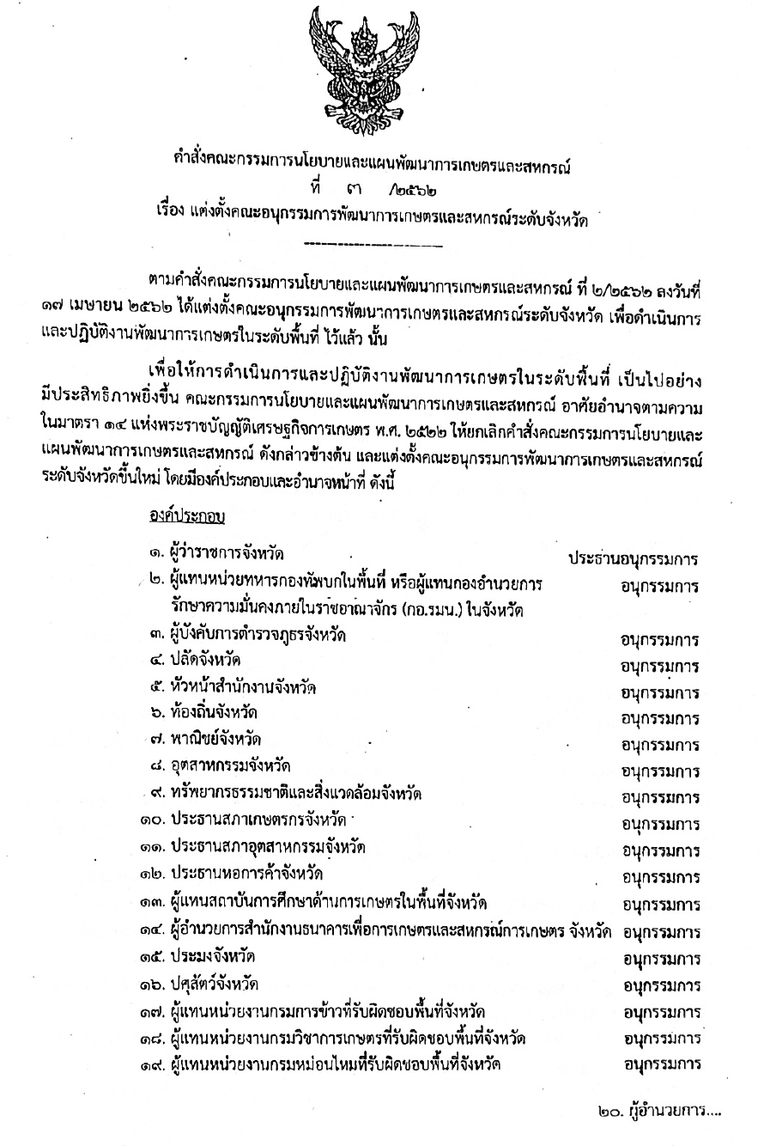
สิ่งที่ส่งมาด้วย 2
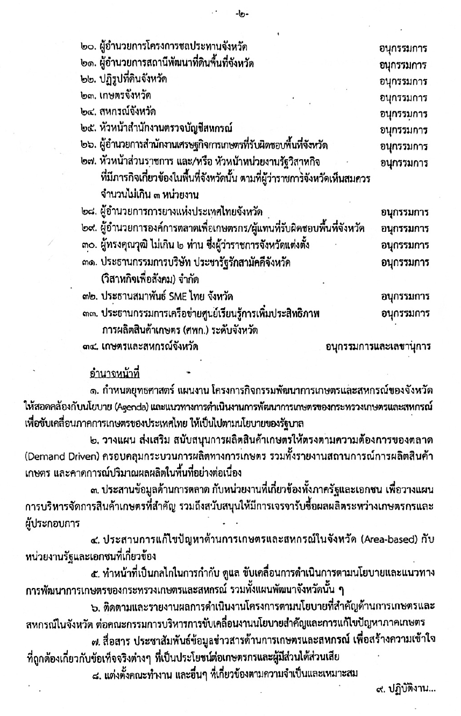
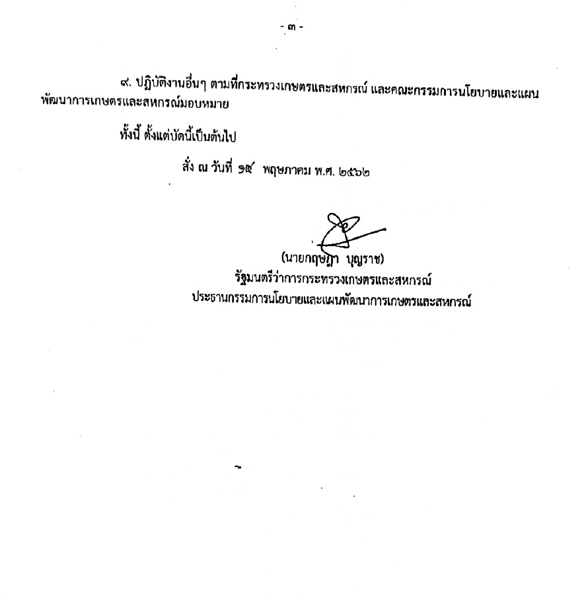

สิ่งที่ส่งมาด้วย 3
แบบเสนอเรื่องเพื่อกำหนดในระเบียบวาระการประชุม
คณะอนุกรรมการพัฒนาการเกษตรและสหกรณ์จังหวัดยะลา ครั้งที่ 2/2569
ในวันศุกร์ที่ 7 สิงหาคม 2569 เวลา 13.30 น.
ณ ห้องประชุม 50 ปี สกย. การยางแห่งประเทศไทยจังหวัดยะลา อำเภอเมืองยะลา จังหวัดยะลา
---------------------------------------

หัวข้อเรื่อง/ประเด็น
..............................................................................................................................................................................
..............................................................................................................................................................................
1. เรื่องเพื่อทราบ
1) ข้อเท็จจริง
..............................................................................................................................................................................
..............................................................................................................................................................................
..............................................................................................................................................................................
2) ข้อเสนอเพื่อทราบ
..............................................................................................................................................................................
..............................................................................................................................................................................
..............................................................................................................................................................................
2. เรื่องเพื่อพิจารณา
1) ข้อเท็จจริง
..............................................................................................................................................................................
..............................................................................................................................................................................
..............................................................................................................................................................................
2) เสนอเพื่อพิจารณา 2.1)................................................................................................................................
..............................................................................................................................................................................
2.2) ..............................................................................................................................
..............................................................................................................................................................................

(ลงชื่อ)……………………………………………..ผู้เสนอ
ตำแหน่ง..................................................
เบอร์โทรศัพท์.........................................

หมายเหตุ ขอให้ส่วนราชการ/ผู้เสนอ เตรียมข้อมูลชี้แจงในที่ประชุมฯ และกรุณาส่งเอกสาร/ไฟล์ข้อมูล ให้สำนักงานเกษตรและสหกรณ์จังหวัดยะลา ภายในวันจันทร์ที่ 27 กรกฎคม 2569 ทาง e-mail : saraban_yla@opsmoac.go.th
สิ่งที่ส่งมาด้วย 4
แบบตอบรับการประชุม
คณะอนุกรรมการพัฒนาการเกษตรและสหกรณ์จังหวัดยะลา ครั้งที่ 1/2569
วันศุกร์ที่ 7 สิงหาคม 2569 เวลา 13.30 น.
ณ ห้องประชุม 50 ปี สกย. การยางแห่งประเทศไทยจังหวัดยะลา
อำเภอเมืองยะลา จังหวัดยะลา
---------------------------------------
1. ข้อมูลทั่วไปของคณะกรรมการฯ
ชื่อ-สกุล (ตัวบรรจง)....................................................................................................
ตำแหน่ง.......................................................................................................................
หน่วยงาน.....................................................................................................................
2. การเข้าประชุม
สามารถเข้าร่วมประชุมได้ด้วยตนเอง
ไม่สามารถเข้าร่วมประชุมได้ และไม่สามารถจัดส่งผู้เข้าประชุมแทน
ไม่สามารถเข้าร่วมประชุมได้ โดยขอมอบหมายผู้เข้าร่วมประชุมแทน คือ
ชื่อ-สกุล (ตัวบรรจง) …………………………………………………………………………..
ตำแหน่ง…………………………………………………………………………………………….
หน่วยงาน......................................................................................................
โทรศัพท์/มือถือ.............................................................................................
* กรณีหน่วยงานไม่สามารถเข้าร่วมประชุมได้ด้วยตัวเองเนื่องจาก
................................................................................................................................................................
................................................................................................................................................................

ลงชื่อ................................................หัวหน้าส่วนราชการกรรมการฯ
(................................................)
ตำแหน่ง............................................
วันที่..................................................

หมายเหตุ
๑. กรุณาส่งแบบตอบรับ ให้สำนักงานเกษตรและสหกรณ์จังหวัดยะลา ภายในวันจันทร์ที่ 27 กรกฎาคม ๒๕๖9 ทาง e-mail : saraban_yla@opsmoac.go.th
๒. กรุณานำแบบตอบรับเข้าร่วมประชุมฉบับจริง และ ๑) สำเนาบัตรประชาชน ๒) สำเนาสมุดคู่ฝากบัญชี ธนาคารพร้อมรับรองสำเนาถูกต้อง กรณีมอบหมายผู้เข้าร่วมประชุมแทนฯ ขอให้นำหนังสือมอบหมาย ฉบับจริง มามอบให้สำนักงานเกษตรและสหกรณ์จังหวัดยะลาในวันประชุมด้วย
๓. สอบถามข้อมูลเพิ่มเติมได้ที่ นางสาววีอาร์ม หะยีสะมาแอ นักวิเคราะห์นโยบายและแผนปฏิบัติการ โทรศัพท์ ๐๖-๑173-7788

หนังสือมอบหมายผู้เข้าร่วมประชุมคณะอนุกรรมการพัฒนาการเกษตรและสหกรณ์จังหวัดยะลา ครั้งที่ 2/2569

เขียนที่.....................................................
.....................................................
วันที่........... เดือน....................... พ.ศ. 2569
เรื่อง การประชุมคณะอนุกรรมการพัฒนาการเกษตรและสหกรณ์จังหวัดยะลา ครั้งที่ 2/2569
เรียน ประธานคณะอนุกรรมการพัฒนาการเกษตรและสหกรณ์จังหวัดยะลา
ตามที่จังหวัดยะลา ได้มีหนังสือเชิญคณะอนุกรรมการพัฒนาการเกษตรและสหกรณ์จังหวัดยะลาเข้าร่วมคณะอนุกรรมการพัฒนาการเกษตรและสหกรณ์จังหวัดยะลา ครั้งที่ 2/๒๕๖9 ในวันศุกร์ที่ 7 สิงหาคม ๒๕๖9 เวลา 13.๓๐ น. ณ ห้องประชุม 50 ปี สกย. การยางแห่งประเทศไทยจังหวัดยะลา อำเภอเมืองยะลา จังหวัดยะลา นั้น
เนื่องจากข้าพเจ้า (นาย/นาง/นางสาว)…………………………………………………………………………….
ตำแหน่ง …………………………………………….. ในฐานะคณะอนุกรรมการพัฒนาการเกษตรและสหกรณ์จังหวัดยะลา ไม่สามารถเข้าร่วมประชุมได้ จึงขอมอบหมายให้ (นาย/นาง/นางสาว) ....................................................... ตำแหน่ง……………………………………………………เข้าร่วมประชุมแทน
จึงเรียนมาเพื่อโปรดทราบ

(ลงชื่อ).................................................
(.................................................)
ตำแหน่ง..............................................

หมายเหตุ
๑. ผู้ที่เป็นคณอนุกรรมการฯ โดยตำแหน่งสามารถมอบหมายผู้แทนเข้าร่วมประชุมได้ และผู้เข้าร่วมประชุมแทนสามารถเบิกเบี้ยประชุมได้
2. กรุณานำแบบตอบรับเข้าร่วมประชุมฉบับจริง และ ๑) สำเนาบัตรประชาชน ๒) สำเนาสมุดคู่ฝากบัญชีธนาคารพร้อมรับรองสำเนาถูกต้อง กรณีมอบหมายผู้เข้าร่วมประชุมแทนฯ ขอให้นำหนังสือมอบหมายฉบับจริง มามอบให้สำนักงานเกษตรและสหกรณ์จังหวัดยะลาในวันประชุมด้วย

